Проект «Осень - красками полна»
Воспитатель, Морозова Марина Александровна
Цель: ознакомление и закрепление темы – природа во всех проявлениях в осенний период, выделить особенности осеннего периода, продуктивная деятельность.
Задачи: расширить, углубить, систематизировать знания о сезонных изменениях в природе осенью.
Участники: педагог, дети 3 – 4 лет и их родители.
Продолжительность: краткосрочный – 1 месяц.
1 этап подготовительный
- Информирование родителей
- Подбор информации
- Подготовка художественной литературы, стихотворений для заучивания
- Изготовление папок передвижек
- Подбор картинок
- Изготовление игры «Одень куклу на прогулку»
- Обсуждение с детьми (беседа об особенностях времени года - осень)
2 этап основной
- Реализация (беседы, наблюдения, игры: «Вопрос-ответ», «Один-много», «Найди пару»
- Дидактическая игра «Одень куклу»
- Рассматривание картинок (поздняя осень - обсуждение и составление мини рассказа, картинка «Перелётные птицы»)
- Наблюдение за изменениями в природе, наводящие вопросы
- Чтение художественной литературы Фет «Ласточки» и т.д., потешки, загадки, чистоговорки (проговариваем звуки)
- Учим стихотворения (фестиваль)
- Коллективная работа «Осеннее дерево» (рисование-закрашивание кленовых листьев)
- Лепка «Осеннее дерево»
- Подвижные игры «Листопад», «Птички»
- Игра в мяч «Признаки осени»
- Работа с родителями: индивидуальные беседы о познавательном развитии детей.
- Организация выставки «Дары осени» (родители совместно с детьми)
Выводы: в ходе реализации проекта, дети получили новые знания и расширили кругозор об окружающем мире. Пополнили словарный запас. Закрепили знания о времени года – осень.
Родителям было интересно и полезно погрузится в наш проект и сделали они это с удовольствием.
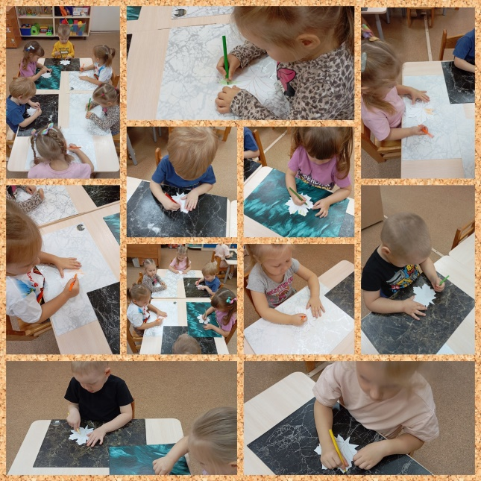
Фото отчет по реализации проекта
Работа с детьми
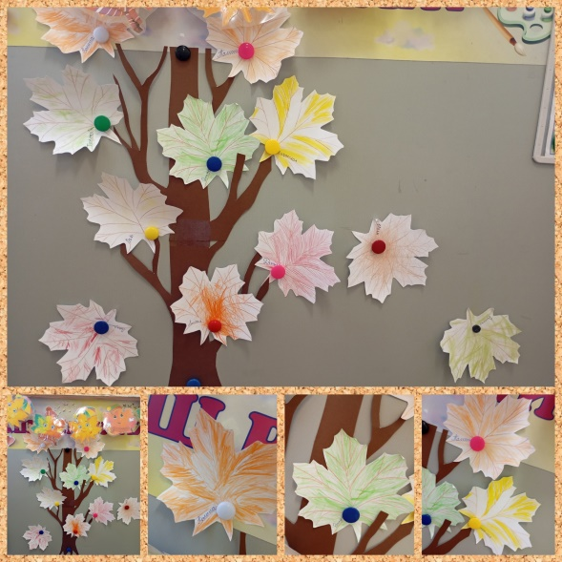

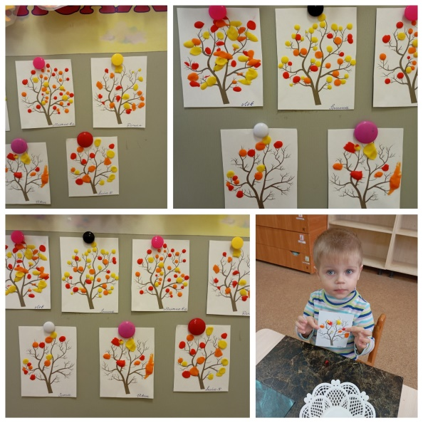
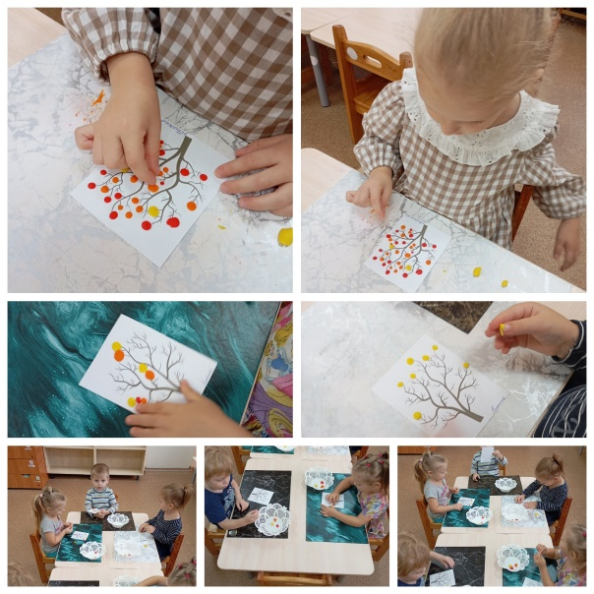

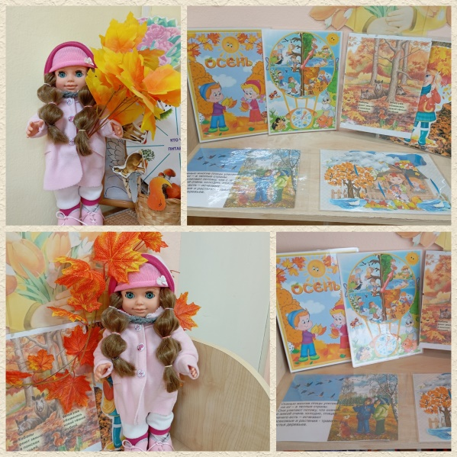

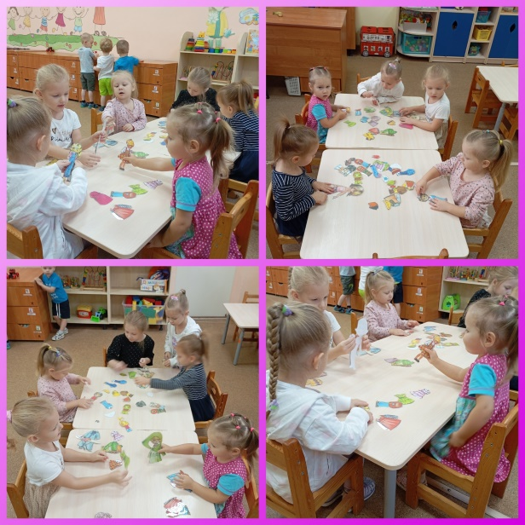

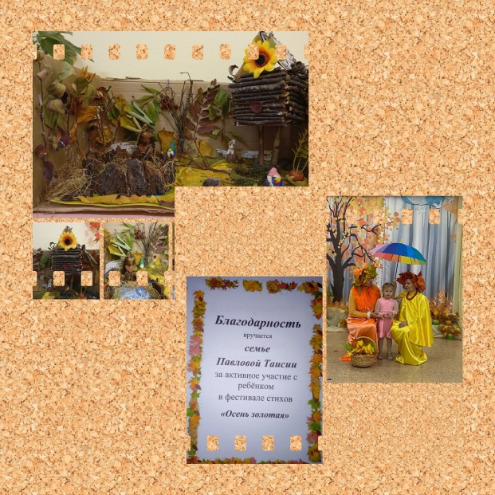
Работа с родителями
